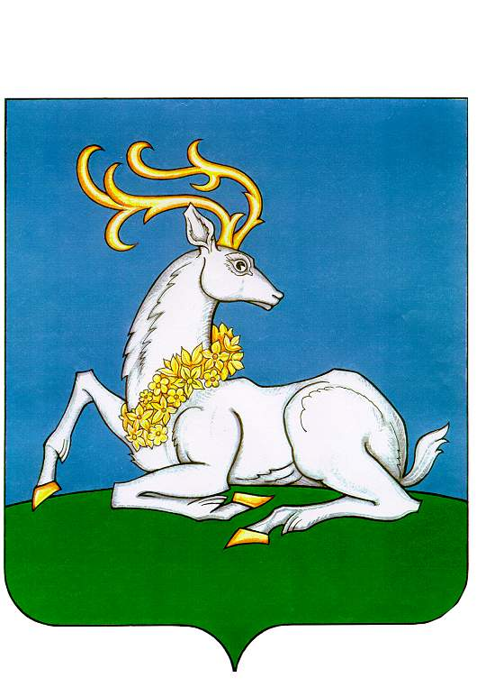
АДМИНИСТРАЦИЯ
ОДИНЦОВСКОГО ГОРОДСКОГО ОКРУГА
МОСКОВСКОЙ ОБЛАСТИ
ПОСТАНОВЛЕНИЕ

№ .
г. Одинцово

Проект

О внесении изменений и дополнений в муниципальную программу Одинцовского городского округа Московской области «Цифровое муниципальное образование» на 2020-2024 годы

В соответствии с Порядком разработки и реализации муниципальных программ Одинцовского городского округа Московской области, утвержденным постановлением Администрации Одинцовского городского округа от 20.08.2019 № 313, в целях приведения муниципальных программ Одинцовского городского округа Московской области в соответствие с актуализированными типовыми программами Московской области, в связи изменением объемов финансирования за счет средств бюджетов Московской области, Одинцовского городского округа Московской области на 2021 год мероприятий муниципальной программы Одинцовского городского округа Московской области «Цифровое муниципальное образование» на 2020 - 2024 годы,

ПОСТАНОВЛЯЮ:

- Внести в муниципальную программу Одинцовского городского округа Московской области «Цифровое муниципальное образование» на 2020-2024 годы, утвержденную постановлением Администрации Одинцовского городского округа Московской области от 30.10.2019 № 1266 (в редакции от 22.06.2021 № 2113) (далее - Муниципальная программа), следующие изменения и дополнения:
1) в паспорте Муниципальной программы раздел «Источники финансирования муниципальной программы, в том числе по годам:» изложить в следующей редакции:
«
Источники финансирования муниципальной программы, в том числе по годам: | Расходы (тыс. рублей)
 | Всего | 2020 год | 2021 год | 2022 год | 2023 год | 2024 год
Средства федерального бюджета | 47 353,94250 | 0,00000 | 40 424,68500 | 6 929,25750 | 0,00000 | 0,00000
Средства бюджета Московской области | 87 805,44750 | 23 917,00000 | 17 744,29500 | 34 376,15250 | 5 884,00000 | 5 884,00000
Средства бюджета Одинцовского городского круга | 2 229 073,99299 | 438 814,08177 | 495 864,37306 | 439 774,21016 | 427 310,66400 | 427 310,66400
Всего, в том числе по годам: | 2 364 233,38299 | 462 731,08177 | 554 033,35306 | 481 079,62016 | 433 194,66400 | 433 194,66400
»;
2) подраздел 6.1 раздела 6 «Подпрограмма «Снижение административных барьеров, повышение качества и доступности предоставления государственных и муниципальных услуг, в том числе на базе многофункциональных центров предоставления государственных и муниципальных услуг» изложить в следующей редакции:
«6.1. Паспорт подпрограммы «Снижение административных барьеров, повышение качества и доступности предоставления государственных и муниципальных услуг, в том числе на базе многофункциональных центров предоставления государственных и муниципальных услуг»

Муниципальный заказчик подпрограммы |  | Администрация Одинцовского городского округа Московской области
Источники финансирования подпрограммы по годам реализации и главным распорядителям бюджетных средств, в том числе по годам: | Главный распорядитель бюджетных средств (далее – ГРБС) | Источник финансирования | Расходы (тыс. рублей)
 |  |  | 2020 год | 2021 год | 2022 год | 2023 год | 2024 год | Итого
 | Администрация Одинцовского городского округа Московской области | Всего, в том числе: | 364 405,01500 | 404 035,37932 | 379521,00000 | 379521,00000 | 379521,00000 | 1 907 003,39432
 |  | средства бюджета Московской области | 11 288,00000 | 138,00000 | 0,00000 | 0,00000 | 0,00000 | 11 426,00000
 |  | средства бюджета Одинцовского городского округа Московской области | 353 117,01500 | 403 897,37932 | 379 521,00000 | 379 521,00000 | 379 521,00000 | 1 895 577,39432
»;
3) подраздел 7.1 раздела 7 «Подпрограмма «Развитие информационной и технологической инфраструктуры экосистемы цифровой экономики муниципального образования Московской области» изложить в следующей редакции:
«7.1. Паспорт подпрограммы «Развитие информационной и технологической инфраструктуры экосистемы цифровой экономики муниципального образования Московской области»

Муниципальный заказчик подпрограммы |  | Администрация Одинцовского городского округа Московской области
Источники финансирования подпрограммы по годам реализации и главным распорядителям бюджетных средств, в том числе по годам: | Главный распорядитель бюджетных средств (далее – ГРБС) | Источник финансирования | Расходы (тыс. рублей)
 |  |  | 2020 год | 2021 год | 2022 год | 2023 год | 2024 год | Итого
 |  | Всего, в том числе: | 98 326,06677 | 149 997,97374 | 101 558,62016 | 53 673,66400 | 53 673,66400 | 457 229,98867
 |  | Средства федерального бюджета | 0,00000 | 40 424,68500 | 6 929,25750 | 0,00000 | 0,00000 | 47 353,94250
 |  | средства бюджета Московской области | 12 629,00000 | 17 606,29500 | 34 376,15250 | 5 884,00000 | 5 884,00000 | 76 379,44750
 |  | средства бюджета Одинцовского городского округа Московской области | 85 697,06677 | 91 966,99374 | 60 253,21016 | 47 789,66400 | 47 789,66400 | 333 496,59867
 | Администрация Одинцовского городского округа Московской области | Всего, в том числе: | 75 025,16477 | 78 068,87524 | 34 102,99600 | 34 102,99600 | 34 102,99600 | 255 403,02801
 |  | средства бюджета Московской области | 4 815,00000 | 0,00000 | 0,00000 | 0,00000 | 0,00000 | 4 815,00000
 |  | средства бюджета Одинцовского городского округа Московской области | 70210,16477 | 78068,87524 | 34102,99600 | 34102,99600 | 34102,99600 | 250 588,02801
 | Управление образования Администрации Одинцовского городского округа Московской области | Всего, в том числе: | 23 300,90200 | 71 929,09850 | 67 455,62416 | 19 570,66800 | 19 570,66800 | 201 826,96066
 |  | Средства федерального бюджета | 0,00000 | 40 424,68500 | 6 929,25750 | 0,00000 | 0,00000 | 47 353,94250
 |  | средства бюджета Московской области | 7 814,00000 | 17 606,29500 | 34 376,15250 | 5 884,00000 | 5 884,00000 | 71 564,44750
 |  | средства бюджета Одинцовского городского округа Московской области | 15 486,90200 | 13 898,11850 | 26 150,21416 | 13 686,66800 | 13 686,66800 | 82 908,57066
 | Комитет по культуре Администрации Одинцовского городского округа Московской области | средства бюджета Одинцовского городского округа Московской области | 0,00000 | 0,00000 | 0,00000 | 0,00000 | 0,00000 | 0,00000
»;
4) приложение 1 к Муниципальной программе изложить в редакции согласно приложению к настоящему постановлению.
2. Опубликовать настоящее постановление на официальном сайте Одинцовского городского округа Московской области.
3. Настоящее постановление вступает в силу со дня его подписания.

Глава Одинцовского городского округа А.Р. Иванов

Верно: Начальник Общего отдела Е.П. Кочеткова

Верно: начальник общего отдела Е.П. Кочеткова
СОГЛАСОВАНО

Первый заместитель Главы Администрации |  | М.А. Пайсов
Заместитель Главы Администрации |  | М.А. Бажанова
Заместитель Главы Администрации -  начальник финансово - казначейского Управления |  | Л.В. Тарасова
Заместитель Главы Администрации |  | О.В. Дмитриев
Заместитель Главы Администрации |  | П.В. Кондрацкий
Начальник юридического отдела  Управления правового обеспечения |  | Г.В. Варварина

Расчет рассылки:
Общий отдел - | 3 экз.
Финансово-казначейское Управление - | 1 экз.
Управление информационных технологий, информационной безопасности и связи - | 1 экз.
Управление по инвестициям и  поддержке предпринимательства - | 1 экз.
Управление Образования - | 1 экз.
Комитет по культуре - | 1 экз.
МКУ МФЦ - | 1 экз.
Контрольно-счетная палата - | 1 экз.
СМИ (сайт) - | 1 экз.
Управление бухгалтерского учета и отчетности - | 1 экз.

Голубев С.Б.
(495) 181-0000 доп. 4002

